SỞ GIÁO DỤC VÀ ĐÀO TẠO TPHCM
Trường THPT Thành Nhân KỲ THI HỌC KÌ I NĂM HỌC 2015-2016
Môn thi: VẬT LÝ
Thời gian làm bài: 60 phút
ĐỀ THI CHÍNH THỨC (Không kể thời gian phát đề)
Mã đề thi 132

Họ, tên thí sinh: ......................................................... Số báo danh: ...........................

Câu 1: Mạch điện xoay chiều chỉ có điện trở thuần thì điện áp biến thiên :
A. ngược pha với dòng điện B. sớm pha hơn dòng điện một góc  .
C. cùng pha với dòng điện D. trễ pha hơn dòng điện một góc .
Câu 2: Mạch có R, L, C mắc nối tiếp. Phát biểu nào sau đây sai khi trong mạch có hiện tượng cộng hưởng điện.
A. Tổng trở lớn nhất. B. Cường độ dòng điện hiệu dụng lớn nhất.
C. Công suất tiêu thụ lớn nhất. D. Hệ số công suất lớn nhất.
Câu 3: Một nguồn âm có công suất 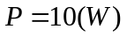đặt trong môi trường đẳng hướng, không hấp thụ âm. Tại một điểm cách nguồn âm 2 (m) có mức cường độ âm là bao nhiêu ? Biết cường độ âm chuẩn 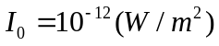.
A. 67 (dB) B. 113 (dB) C. 156 (dB) D. 88 (dB)
Câu 4: Đặt điện áp xoay chiều 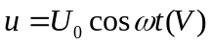 vào mạch điện thì cường độ dòng điện 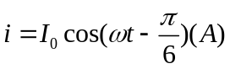. Mạch gồm có :
A. tụ điện. B. tụ điện và điện trở thuần.
C. cuộn cảm thuần. D. cuộn cảm thuần và điện trở thuần.
Câu 5: Con lắc đơn có chiều dài dây treo 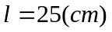dao động ở nơi có 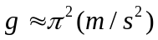. Từ vị trí cân bằng kéo vật sang phải hợp với phương thẳng đứng một góc 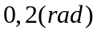rồi thả nhẹ cho vật dao động điều hòa. Chọn chiều dương hướng sang phải, gốc thời gian lúc thả vật. Vật dao động điều hòa với phương trình :
A. 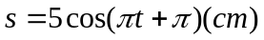. B. 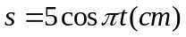.
C. 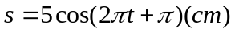. D. 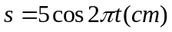.
Câu 6: Một máy phát điện xoay chiều một pha. Roto có 5 cặp cực để tạo ra tần số 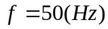 thì roto quay với tốc độ :
A. 600 (vòng/phút). B. 600 (vòng/s). C. 250 (vòng/phút). D. 250 (vòng/s).
Câu 7: Đặt điện áp xoay chiều có giá trị hiệu dụng không đổi vào hai đầu mạch có R, L, C mắc nối tiếp với C thay đổi được. Khi 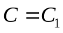thì 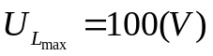. Khi 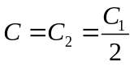thì bằng :
A. 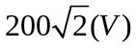. B. . C. 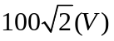. D. 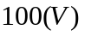.
Câu 8: Vật dao động điều hòa với chu kì T. Tốc độ trung bình trong một chu kì bằng 32 cm/s.Trong một chu kì ,khoảng thời gian mà tốc độ có độ lớn không nhỏ hơn 8π cm/s bằng
A. 2T/3 B. T/6 C. T/2 D. T/3
Câu 9: Khi có hiện tượng cộng hưởng xảy ra trong mạch R, L, C mắc nối tiếp thì tần số góc bằng :
A. 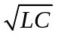. B. 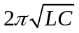. C. 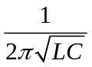. D. 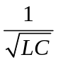.
Câu 10: Phát biểu nào sau đây đúng ?
A. Bước sóng là khoảng cách gần nhất giữa hai điểm dao động cùng pha.
B. Bước sóng là khoảng cách gần nhất giữa hai điểm trên cùng một phương truyền sóng dao động ngược pha.
C. Bước sóng là khoảng cách gần nhất giữa hai điểm trên cùng một phương truyền sóng dao động cùng pha.
D. Bước sóng là khoảng cách gần nhất giữa hai điểm dao động ngược pha.
Câu 11: Đặt điện áp xoay chiều vào hai đầu mạch R, L, C mắc nối tiếp với 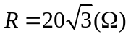,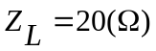,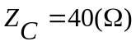. Hệ số công suất của mạch bằng :

A. . B. . C. . D. 1.
Câu 12: Sóng truyền trên mặt nước với tần số 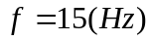. Tại hai điểm trên cùng một phương truyền sóng cách nhau 10 (cm) dao động vuông pha nhau. Biết 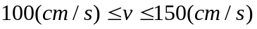. Tốc độ truyền sóng bằng :
A. 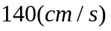. B. 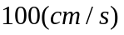. C. 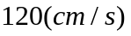. D. 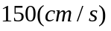.
Câu 13: Con lắc lò xo treo thẳng đứng dao động điều hòa với biên độ 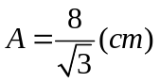ở nơi có gia tốc trọng trường 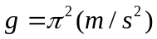. Trong một chu kì thì khoảng thời gian lò xo bị dãn bằng 5 lần khoảng thời gian lò xo bị nén. Chu kì của con lắc lò xo bằng :
A. 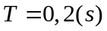. B. 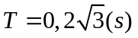. C. 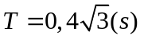. D. 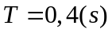.
Câu 14: Âm sắc là một đặc trưng sinh lí của âm gắn liền với :
A. tần số âm. B. cường độ âm. C. đồ thị dao động âm. D. mức cường độ âm.
Câu 15: Một vật dao động điều hòa dưới tác dụng đồng thời của hai dao động cùng phương, cùng tần số : 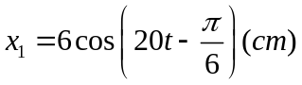 và 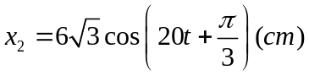. Tốc độ cực đại của vật bằng :
A. 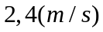. B. 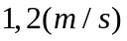. C. 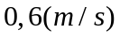. D. 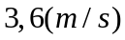.
Câu 16: Đặt điện áp xoay chiều có giá trị hiệu dụng không đổi vào hai đầu mạch có R, L, C mắc nối tiếp thì điện áp hiệu dụng hai đầu điện trở bằng 50 (V), điện áp hiệu dụng hai đầu cuộn cảm thuần bằng 100 (V), điện áp hai đầu mạch chậm pha  so với cường độ dòng điện. Điện áp hiệu dụng hai đầu tụ điện bằng :
A. 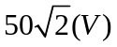. B. 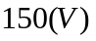. C. 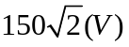. D. 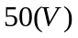.
Câu 17: Đặt điện áp xoay chiều vào hai đầu mạch có R, L, C mắc nối tiếp. Điện áp tức thời hai đầu cuộn cảm thuần là u_{L} , điện áp tức thời hai đầu điện trở thuần là u_{R} , điện áp tức thời hai đầu tụ điện là u_{C} . Phát biểu nào sau đây sai ?
A. u_{L} , u_{C} , u_{R} biến thiên cùng tần số. B. u_{L} lệch pha so với u_{R}.
C. u_{C} lệch pha so với u_{R}. D. u_{L} cùng pha u_{C}.
Câu 18: Con lắc lò xo dao động điều hòa với chu kì . Vật có khối lượng 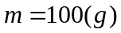. Lấy 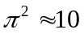. Độ cứng của lò xo bằng :
A. 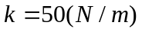. B. 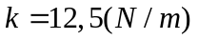. C. 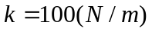. D. 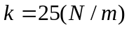.
Câu 19: Mạch có R, L, C mắc nối tiếp. Điện áp tức thời hai đầu cuộn cảm thuần là u_{L} , điện áp tức thời hai đầu điện trở thuần là u_{R} , điện áp tức thời hai đầu tụ điện là u_{C} biến thiên theo đồ thị sau :
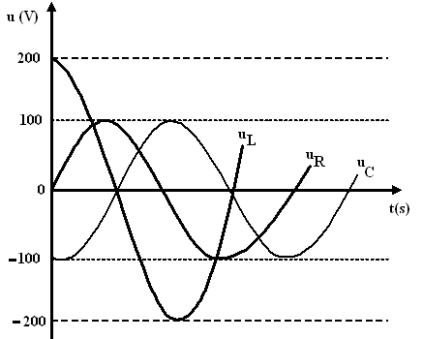
Biểu thức điện áp tức thời hai đầu mạch :
A. 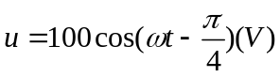. B. 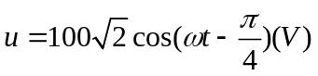.
C. 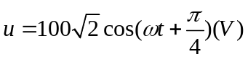. D. 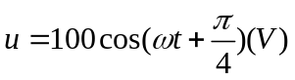.
Câu 20: Giao thao sóng với hai nguồn kết hợp cùng pha. Tại vị trí cực đại giao thoa có hiệu khoảng cách đến hai nguồn bằng :
A. số nguyên lần nửa bước sóng. B. số lẻ lần bước sóng.
C. số nguyên lần bước sóng. D. số lẻ lần nửa bước sóng.
Câu 21: Sóng dừng trên sợi dây có chiều dài bằng 1,5 (m) với một đầu tự do, một đầu cố định. Dây rung với tần số 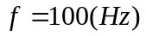, tốc độ truyền sóng 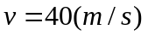. Số bụng trên dây :
A. 8 B. 7 C. 9 D. 6
Câu 22: Giao thoa sóng với hai nguồn cùng pha đặt tại S₁ và S₂ cách nhau 30 (cm) với bước sóng bằng 4,5 (cm). Xét đường tròn đường kính S₁S₂ , điểm M nằm trên đường tròn dao động với biên độ cực đại. Khoảng cách lớn nhất từ M đến S₁ bằng
A. 18,11 cm B. 25,94 cm C. 29,86 cm D. 22,61 cm
Câu 23: Dao động của con lắc đồng hồ là :
A. dao động duy trì. B. dao động cưỡng bức.
C. dao động tắt dần. D. dao động điều hòa.
Câu 24: Con lắc lò xo dao động điều hòa. Phát biểu nào sau đây sai ?
A. Động năng biến thiên với chu kì bằng nửa chu kì dao động.
B. Thế năng biến thiên với chu kì bằng nửa chu kì dao động.
C. Cơ năng biến thiên với chu kì bằng nửa chu kì dao động.
D. Cơ năng bằng tổng động năng và thế năng.
Câu 25: Vật dao động điều hòa. Chọn hệ thức đúng ?
A. 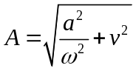. B. 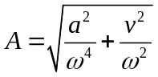. C. 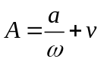. D. 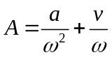.
Câu 26: Vật dao động điều hòa. Chọn phát biểu đúng ?
A. Vận tốc ngược pha gia tốc. B. Vận tốc lệch pha so với gia tốc.
C. Vận tốc cùng pha gia tốc. D. Vận tốc lệch pha so với gia tốc.
Câu 27: Đặt điện áp xoay chiều có biểu thức 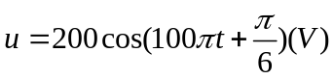 vào hai đầu mạch có R, L, C mắc nối tiếp thì cường độ dòng điện chạy qua mạch 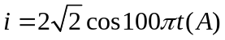. Công suất tiêu thụ của mạch bằng :
A. 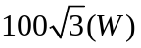. B. . C. . D. 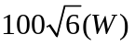.
Câu 28: Vật dao động cưỡng bức. Phát biểu nào sau đây sai ?
A. Khi tần số của ngoại lực cưỡng bức càng gần tần số riêng của hệ thì biên độ dao động cưỡng bức càng tăng.
B. Dao động cưỡng bức có biên độ không đổi và có tần số bằng tần số của ngoại lực cưỡng bức.
C. Khi tần số của ngoại lực cưỡng bức bằng tần số riêng của hệ thì biên độ dao động cưỡng bức đạt cực đại.
D. Biên độ dao động cưỡng bức chỉ phụ thuộc vào biên độ ngoại lực cưỡng bức.
Câu 29: Một điện áp xoay chiều có biểu thức 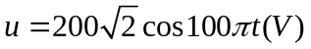. Điện áp hiệu dụng bằng :
A. B. C. D. 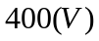
Câu 30: Đặt điện áp xoay chiều có biểu thức 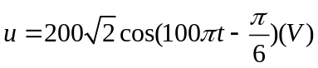vào mạch điện chỉ có tụ điện có điện dung 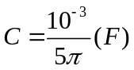 thì cường độ dòng điện chạy qua mạch có biểu thức là :
A. 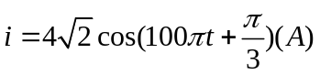. B. 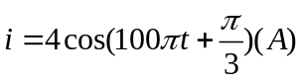.
C. 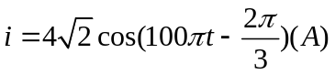. D. 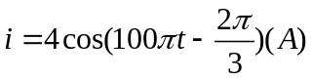.

Câu 31: Vật dao động điều hòa với phương trình : 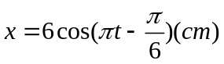. Vào thời điểm 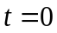 thì :
A. vật qua vị trí 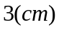 theo chiều dương. B. vật qua vị trí 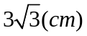 theo chiều dương.
C. vật qua vị trí theo chiều âm. D. vật qua vị trí theo chiều âm.
Câu 32: Đặt điện áp xoay chiều có giá trị hiệu dụng không đổi và tần số f thay đổi vào hai đầu mạch có R, L, C mắc nối tiếp. Khi 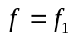 thì cảm kháng bằng 6 lần dung kháng. Khi 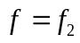 thì cảm kháng bằng dung kháng. Tỉ số 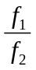 bằng :
A. . B. 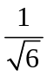. C. 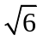 . D. .
Câu 33: Con lắc lò xo dao động điều hòa. Lúc vật có li độ bằng 3 (cm) thì thế năng bằng 3 lần động năng. Biên độ của dao động bằng :
A. 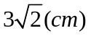. B. 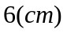. C. . D. 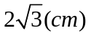.
Câu 34: Một máy biến áp lí tưởng. Cuộn sơ cấp có 2000 vòng dây, cuộn thứ cấp có 500 vòng dây. Nếu đặt điện áp xoay chiều có giá trị hiệu dụng 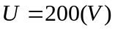 vào hai đầu cuộn sơ cấp thì điện áp hiệu dụng hai đầu cuộn thứ cấp bằng :
A. . B. 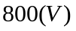. C. . D. .
Câu 35: Một sóng cơ có tần số 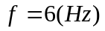lan truyền với tốc độ 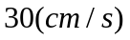. Bước sóng bằng :
A. 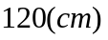. B. 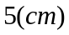. C. 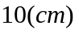. D. 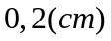.
Câu 36: Vật dao động điều hòa với phương trình : 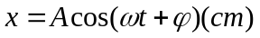. Khi pha dao động bằng 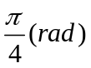 thì li độ bằng 4 (cm). Biên độ của dao động bằng :
A. 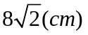. B. 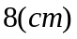. C. 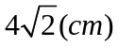. D. 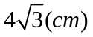.
Câu 37: Đặt điện áp xoay chiều có giá trị hiệu dụng không đổi vào hai đầu mạch có R, L, C mắc nối tiếp với R thay đổi được. Khi 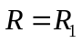thì hệ số công suất của mạch bằng . Khi 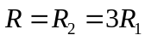thì hệ số công suất của mạch bằng :
A. . B. . C. . D. 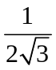.
Câu 38: Tốc độ truyền sóng cơ phụ thuộc vào :
A. biên độ. B. bản chất của môi trường.
C. năng lượng. D. tần số.
Câu 39: Con lắc đơn dao động điều hòa với chu kì 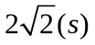 (s). Nếu tăng chiều dài dây treo con lắc thêm 25 (cm) thì con lắc dao động với chu kì 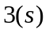 Chiều dài ban đầu của dây treo con lắc là :
A. 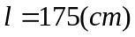. B. 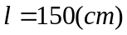. C. 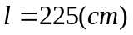. D. 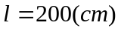.
Câu 40: Sóng âm không truyền được trong môi trường nào ?
A. chân không. B. rắn. C. lỏng. D. khí.
-----------------------------------------------
----------- HẾT ----------
Đáp án | 1 | C | 9 | D | 17 | D | 25 | B | 33 | D
Đáp án | 2 | A | 10 | C | 18 | D | 26 | B | 34 | A
Đáp án | 3 | B | 11 | B | 19 | B | 27 | D | 35 | B
Đáp án | 4 | D | 12 | C | 20 | C | 28 | D | 36 | C
Đáp án | 5 | D | 13 | D | 21 | A | 29 | A | 37 | B
Đáp án | 6 | A | 14 | C | 22 | C | 30 | A | 38 | B
Đáp án | 7 | C | 15 | A | 23 | A | 31 | B | 39 | D
Đáp án | 8 | A | 16 | B | 24 | C | 32 | C | 40 | A

